iOS出包

一、Unity阶段
1、在Unity上切换到iOS平台下。
2、确保用到的场景都被加到了BuildSettings里。
3、设置PlayerSettings，参考下列图：
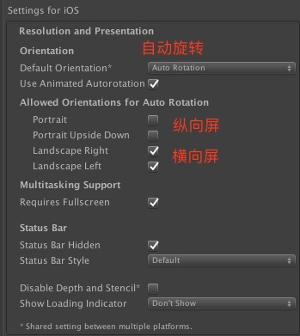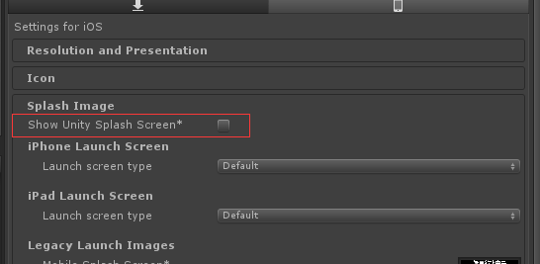
关闭Show Unity Splash Screen选项
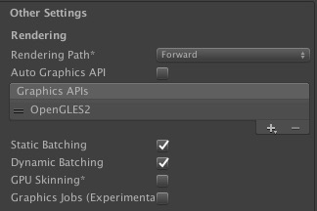
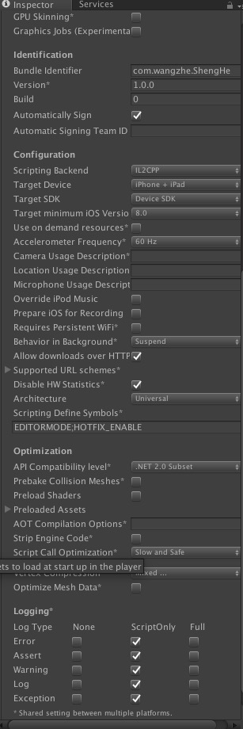XCode

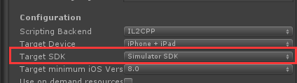
Simulator SDK用来模拟器用
Device SDK用来出包用

4、设置完成后，开始Build
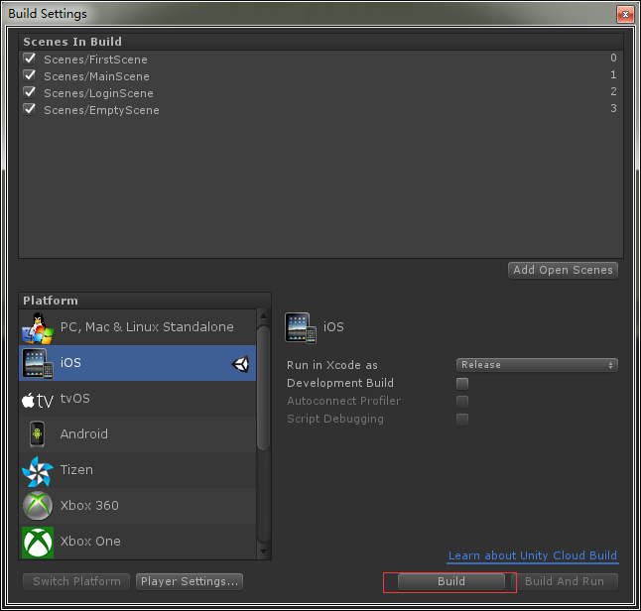
5、待Build完成后，将Xcode工程文件拷贝至苹果系统。

二、XcodeBu

1、Icon
需要注意Icon-1024.png文件的Alpha通道是关闭状态。
参考图：
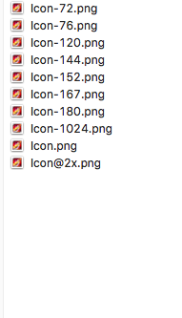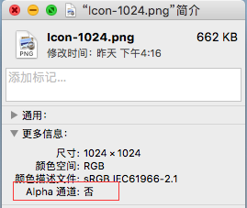
确认如上信息无误后，将所有Icon文件拷贝Xcode工程目录->Unity-Iphone->Images.xcassets->AppIcon.appiconset。
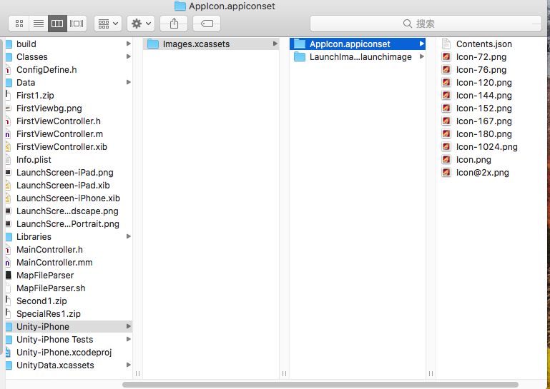
打开Xcode，打开AppIcon配置界面(Images.xcassts->Appicon)，将Icon-1024.png指定(拖拽)到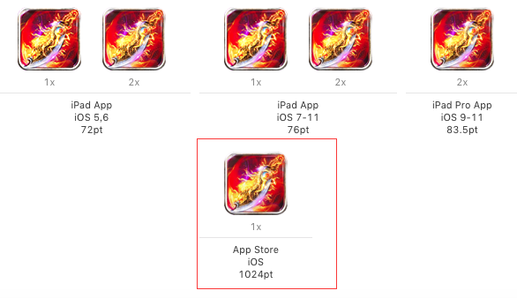

2、健康公告
如果渠道没有提供健康公告，使用默认的一套健康公告。
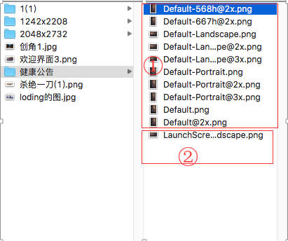
检查命名格式和文件格式，如上图。
将上图红框①内的文件拷贝(覆盖)到Xcode工程路径->Unity-Iphone->Images.xcassets->LaunchImage.launchimage

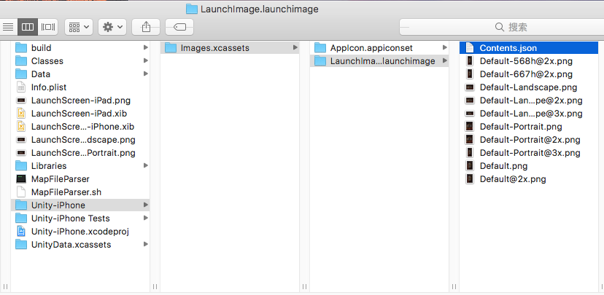
将红框②内的文件复制两份，分别命名为LaunchScreen-iPad.png、LaunchScreen-iPhoneLandscape.png、LaunchScreen-iPhonePortrait.png，将这三个文件拷贝(覆盖)到工程目录下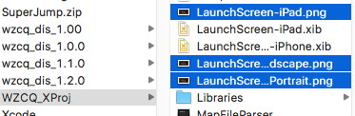。

Xcode设置
BuildSettings:
Enable Bitcode ————->No
Enable Modules ———-> Yes
Enable Objective-C Exceptions —————-> Yes
Other Linker Flags: -ObjC

1、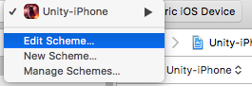打开Scheme设置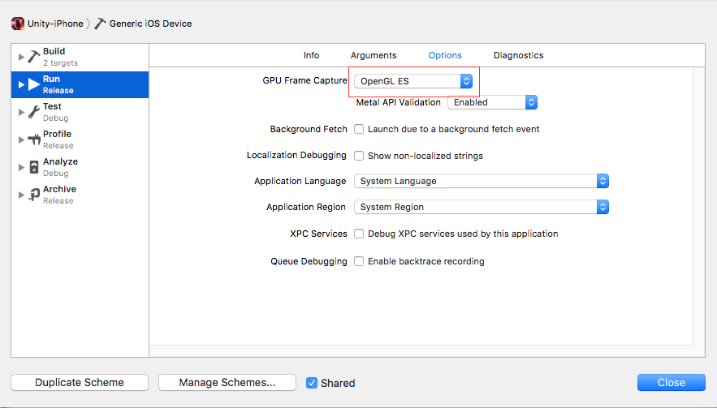设置GPU Frame Capture为OpenGL ES（已经在Unity中设置过Graphics API则在Xcode中不需要设置此项）。
2、代码注释。注释掉DisplayManager.mm中的如下代码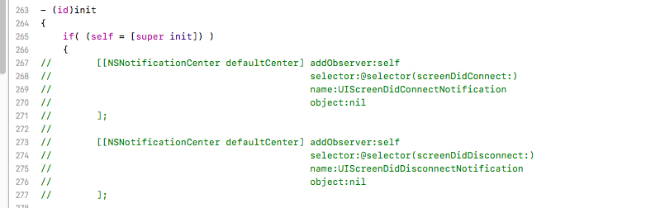

3、安装证书文件后，其余配置参考下图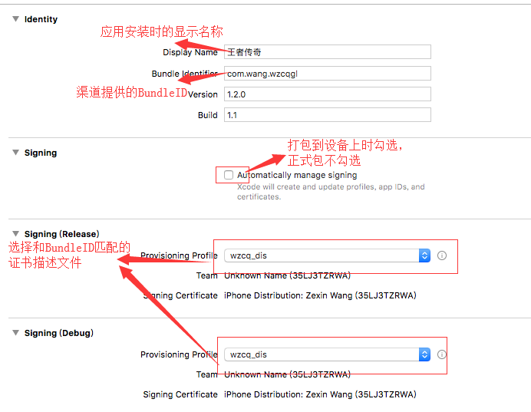
4、更改ProductName，根据产品而定。
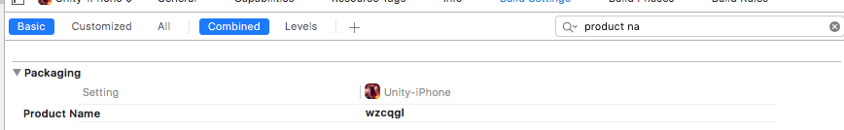

5、关闭BitCode
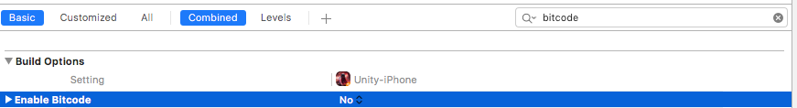
打开Enable Modules
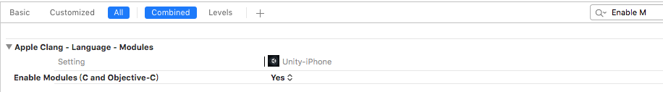
打开Enable Objective-C Exceptions
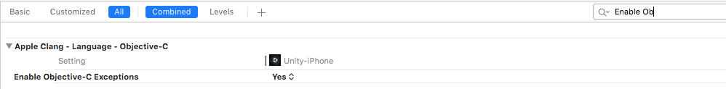
6、Archive。先执行一下Clean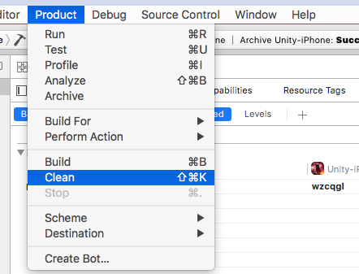
执行完毕后，点击Archive。等待完成。
7、导出IPA。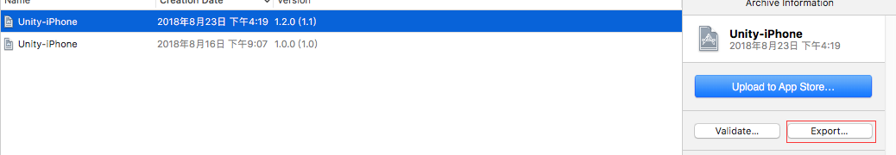

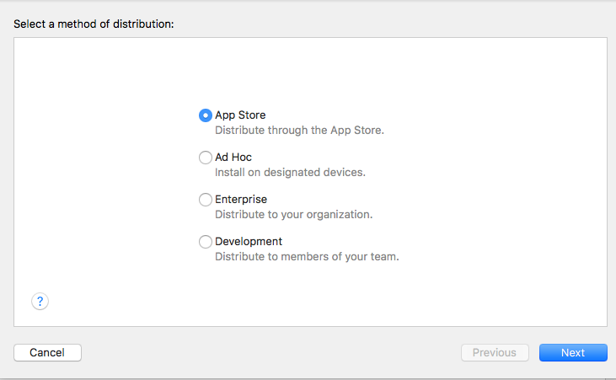

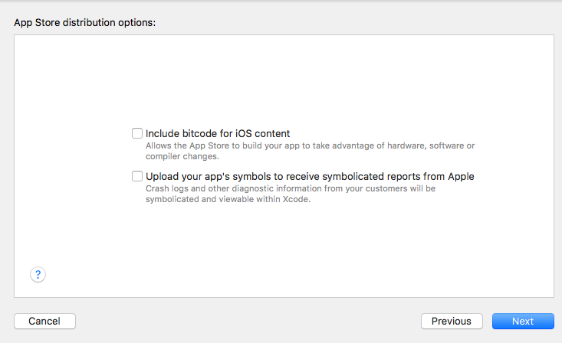
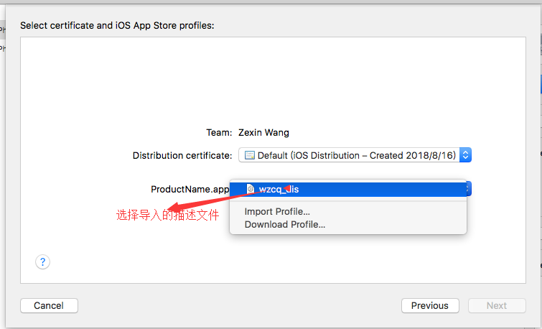
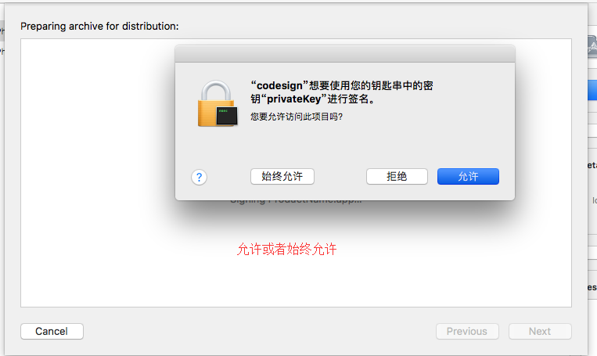
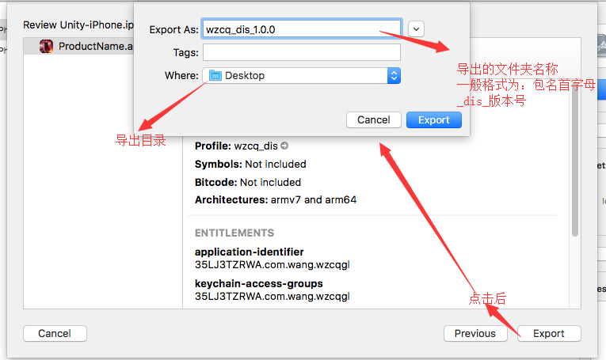

征途线上维护步骤：
- 资源差异化检出来
- 将新资源生成压缩包与txt文件
- 判断是否有热更代码，有的话将代码放到特殊包里面
- 将有变动的资源和代码放到中心服上
- 执行中心服的shell指令
- 蓝鲸平台执行ios推资源
- 更改配置文件：特殊资源版本号，资源版本号，cdn缓存资源号，默认都是加1，如果有资源更新，还需要新增resUpdate列表，将对应的reslist.txt放到中心服上
- 完成更新

渠道号：
1.如果同一运行商要出不同的包，那么渠道号加1，新增配置文件

Version版本号：
- 如果同一个包整包更新，迭代版本，那么就要在version列表中新增一个List
- 包里面对应的版本id要与新增version的id对应

征途线上维护注意事项：
- 相关资源，特殊包，资源列表，不能删除，不然玩家卸载游戏重新下载，就会有东西下载不到

